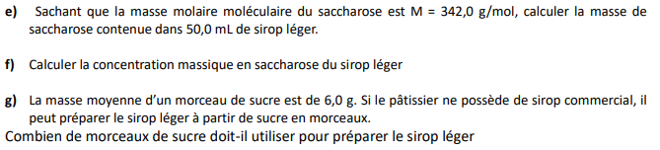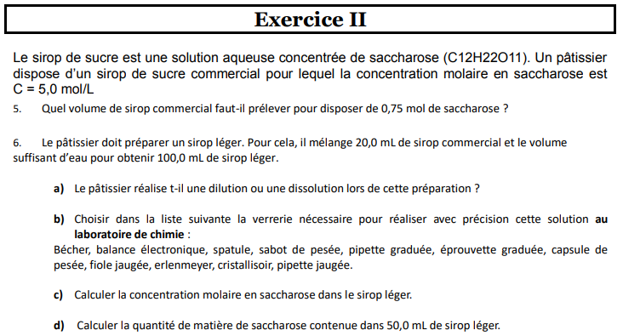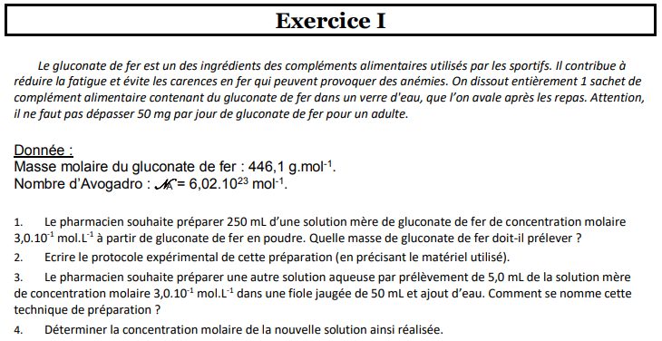**LYCEE BILLES CHIMIE : SOLUTIONS AQUEUSES 3è**